Veranstaltung zum Gedenken an das Ende des ersten Weltkrieges
‘Von Entwaffnnung zu Entwaffnend’

Einführung

Veranstalung zum Gedenken an das Ende des ersten Weltkrieges
“von Entwaffnnung zu Entwaffnend”

Die Gemeinden von Echt-Susteren (NL), Maaseik (B) und Selfkant (D) veranstalten im November-Wochenende 17./18. 2018 eine große Gedenkfeier um die Beendigung des Ersten Weltkrieges. Wichtige Rolle dieser Manifestation ist eine Reenactment-Veranstaltung in der Nähe des Grenzübergangs Maaseik-Echt-Susteren.
Thema des Gedenkens ist "von Entwaffnung zu Entwaffnend", welche sich bezieht auf den Rückzug und die Entwaffnung der deutschen Truppen aus Maaseik, Echt-Susteren über den Grenzübergang nach deutschem Territorium. Der Schwerpunkt wird auf Versöhnung und Verständigung sein.
Die Organisation ist auf der Suche nach Reenactors/Reenactment-Gruppen, die an dieses Ereignis teilnehmen können. Hoffentlich sind Sie daran Interessiert?

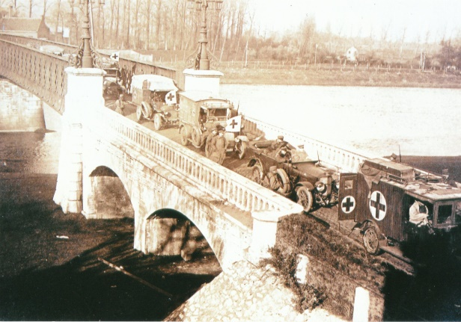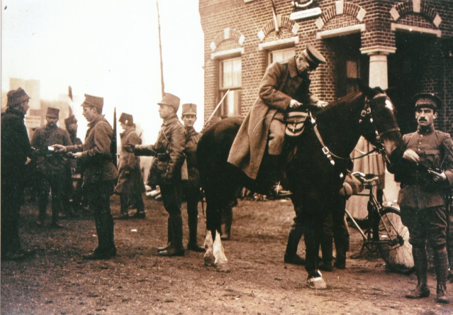

Programm

Das Programm für diese Veranstaltung sieht folgendermassen aus:

Freitag 16 november 2018
12.00u – 20.00u Ankunft reenactors in dem Biwak

Samstag 17 november 2018
12.00 - 14.00u Reenactment Biwak offen für Besucher
Standort: Labaerdijk Maaseik
14.30 - 16.00u Slacht “Reenactment WO I”
Standort: Klauwenhofweg Maaseik
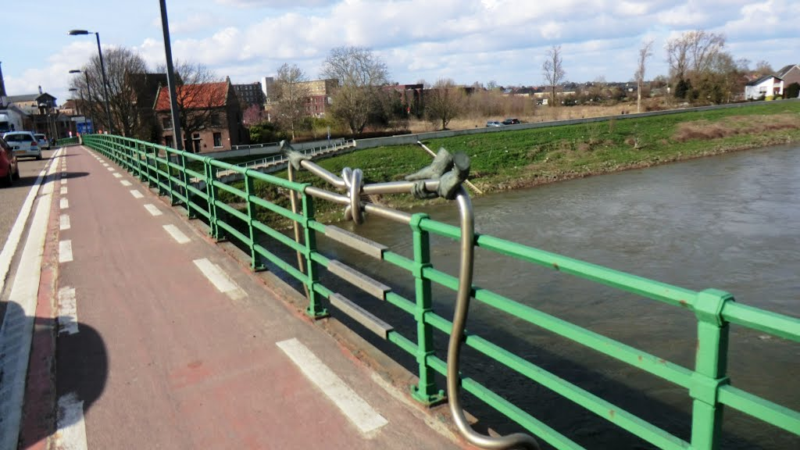
16.00 - 18.00u Reenactment Biwak offen für Besucher
Standort: Labaerdijk Maaseik

Sonntag 18 november 2018
10.30-12.30u Slacht “Reenactment WO I”
Standort: Klauwenhofweg Maaseik
13.30-14.30u Scharmützel auf dem Markt Maaseik
15.00u Ankunft geladene Gäste
15.30u Parade ab Boschstraat Maaseik Richtung Pater Sangers Brücke.
16.00u Offizieller Moment mit Europäische Hymne.
16:30u Rückzug Deutsche Truppen über Pater Sangers Brücke
17.30-19.00u Festliche Versammlung geladene Gäste in das Kutturzentrum von Maaseik

19.00-21.00u Gedenkfeier Konzert im Kulturzentrum ‘Achter de Olmen’ Maaseik
21.00u Schlussfeier
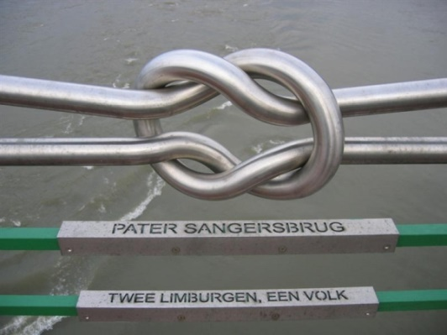
Der offizielle Teil des Programms wird nahe dem Grenzübergang Pater Sangers Brücke von Belgien (Maaseik), Niederlande (Echt-Susteren) stattfinden. Das Kunstwerk auf dieser Brücke symbolisiert die historische Verbindung zwischen der belgischen und niederländischen Provinz Limburg.

Über diese Brücke sind die deutschen Truppen nach entwaffnung, zurück gekehrt nach ihre Heimat. Dieser Rückzug erfolgte auf niederländischem Hoheitsgebiet durch die Dörfer Roosteren, Dieteren und Susteren (aktuelle Gemeinde Echt-Susteren)

Die Veranstaltung

Maaseik, Echt-Susteren und Selfkant sind Nachbarstädte in der Grenzregion. Die Gemeinden arbeiten in verschiedenen Bereichen (Tourismus, Sport/Freizeit, Bildung, Rettungsdienste) bereits zusammen und haben mit einander das Ende des "großen Krieges" zum Anlass genommen um gemeinsam dieses historisch bedeutsames Ereignis zu gedenken.
Die Organisation der Veranstaltung liegt in den Händen der gemischten Gemeinden, die für diesen Zweck, einen Lenkungsausschuss und eine Projektgruppe gebildet haben.

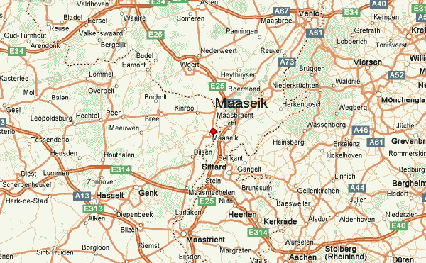

Die Standorte

Für den Programmteil "Reenactment" sind zwei Standorte in der Stadt Maaseik vorgesehen. Beide Standorte sind wunderschön gelegen am Ufer der Maas.

Biwak; die kommunale Labaerdijk-Veranstaltungsort

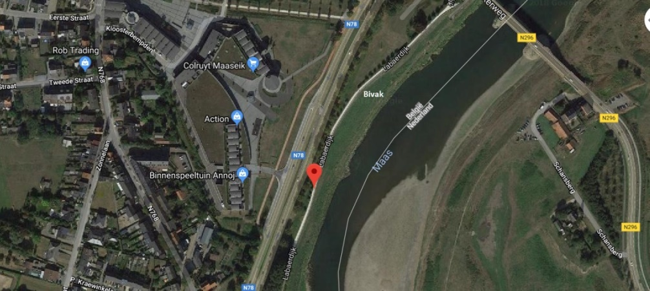

Dieser Bereich befindet sich in der Nähe von der Pater Sangers Brücke. Diese Brücke ist auch der Grenzübergang zwischen den Niederlanden und Belgien. Das Zentrum von Maaseik mit dem historischen Markt ist in unmittelbarer Nähe des Standortes Biwak.
Der Ort liegt an einer Hauptstraße, ist daher leicht zugänglich und bietet viel Platz für Zelte, Fahrzeuge und unterstützende Einrichtungen. Das Biwak ist mittels Gräben in ein alliiertes und deutsches Camp zu machen.
Das Biwak ist mit einem großen Heer Zelt für das Essen/Trinken und gemütliches Beisammensein am Freitag und Samstag Nächte vorgesehen. Selbsterständlich wird gesorgt für eine erste-Hilfe-Stelle während der Öffnungszeiten des Biwaks und Überwachung. Je nach Wetterlage sind Bedingungen für einfachen Zugang zum Park (eventuell mit Hilfe von Rampen) zur Verfügung gestellt.

Die Organisation zielt darauf ab, die Teilnehmer in unmittelbarer Nähe des Biwaks parken zu lassen. Der tatsächliche Format des Biwaks werden rechtzeitig für Beginn der Veranstaltung den Teilnehmern bekannt gemacht werden.
Das Camp wird teilweise über die Sicherheit und den Eingang zum Gelände erleuchtet werden.
Es sind auch geeignete Toilette und Dusche Einrichtungen anwesend.

Die Teilnehmer bleiben in diesem Camp um die Nacht zu verbringen. Die öffnungszeiten für das Lager werden im Programm angedeutet. Das Biwak ist kostenlos während der Öffnungszeiten offen für die Öffentlichkeit und Kostenlos Zugänglich.

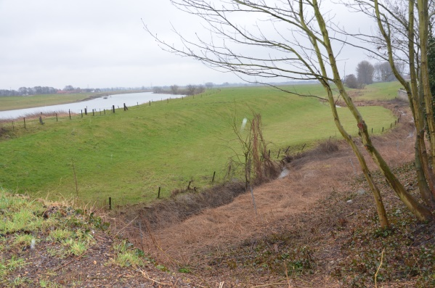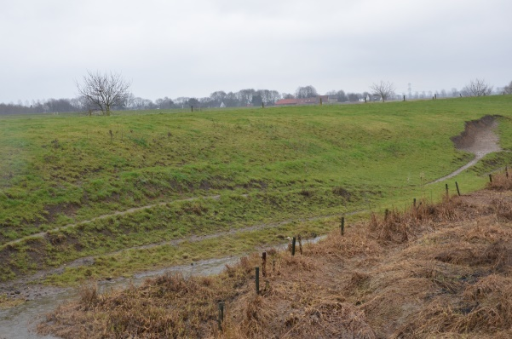

Schlacht; Gründe, auf die Klauwenhofweg
Auch dieses Gelände befindet sich in unmittelbarer Nähe der Pater Sangers Brücke und eignet sich hervorragend für Schützengräben und Kampfhandlungen (einschließlich der Verwendung von dem bereits arrengierten Mark 4 Tank).
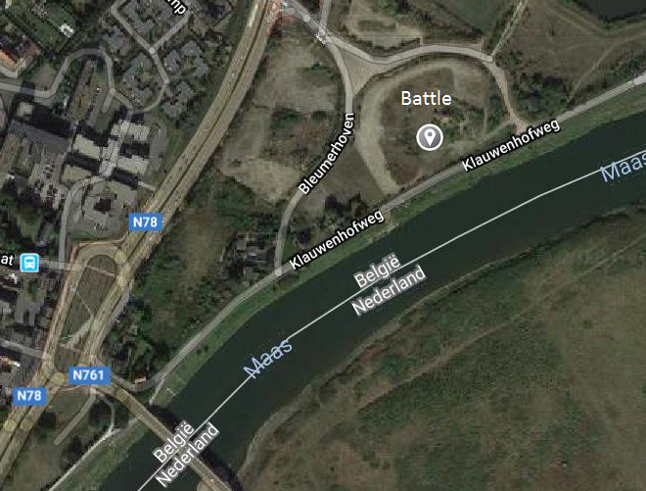

Vom Biwak ist dieses Gelände leicht zugänglich. Die Einrichtung des Geländes hängt von der Anzahl der Teilnehmer und der gewünschten/vereinbarte Ablauf des Kampfes ab.

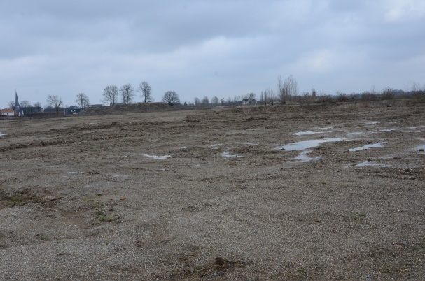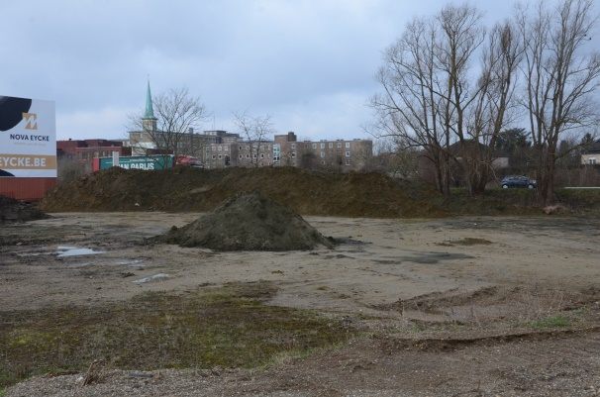

Scharmützel auf dem Markt
Vor dem Rückzug der deutschen Truppen finden auf dem Markt in der Altstadt von Maaseik Scharmützel statt zwischen deutschen und alliierten. Der Markt wird in einem festzulegenden Zeitraum dekoriert werden.

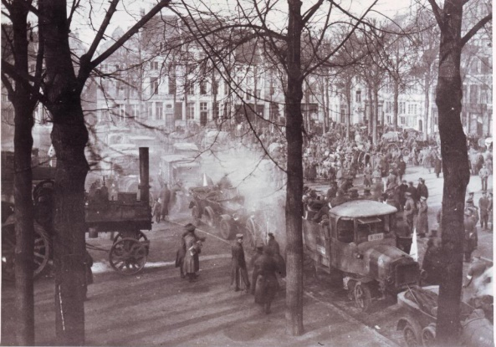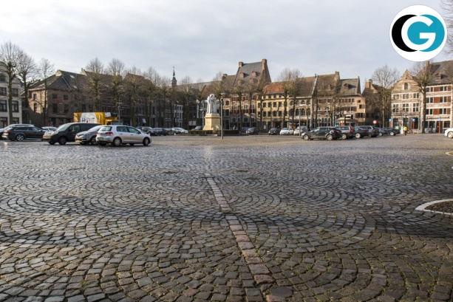

Die reenactors

Die Organisation hofft auf ca 100 teilnehmende reenactors. All Nationalitäten sind recht herzlich eingeladen.
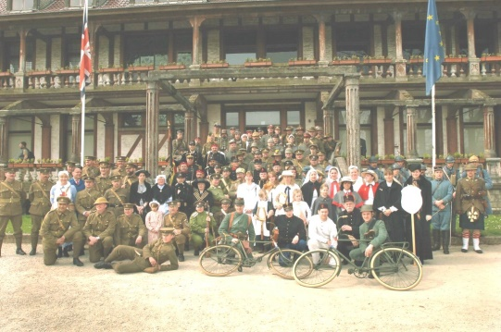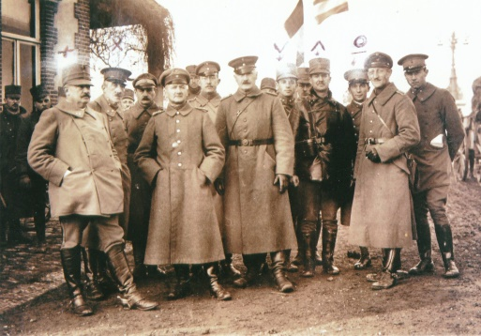

Was können die Reenactors von der Organisation erwarten:
- Eine attraktives Wochenend mit erwarteten breites öffentliches Interesse aus Belgien, Niederlande und Deutschland
- Leicht zugängliche Positionen für Biwak und Kampf
- Gute und gezielte Förderung dieser einzigartigen Veranstaltung in Medien und der (internationalen) Presse
- Eine Kostenentschädigung in Höhe von €30 pro Teilnehmer
- Kostenlose Bereitstellung von Zutaten für Frühstück, Mittag- und Abendessen
- Gute Einrichtungen in und um die Standorte (inkl. ausreichend Duschen und Umkleidekabinen).
- Organisation von ein gemütliches Beisammensein mit Unterhaltung am Samstagabend

Waffen

Reenactment hat, unabhängig vom Zeitraum, oft einen militärischen Charakter. Waffen sind untrennbar damit verbunden. Die Schusswaffen sind Zeitraumkorrekt.
Darüber hinaus können die Teilnehmer mehrere Messer und Bajonette tragen. Diese sind auch
Zeitraumkorrect und sind ein wesentlicher Bestandteil der Ausrüstung.

Logistik und Sicherheit

Die Standorte für die Veranstaltung sind gut sichtbar und erkennbar. Die Strecke von und nach den Standorten ist auch mit klare Beschilderung versehen.

- Für die Verwaltung des Verkehrs wird folgendermassen gesorgt:
- Verkehrszuständige für die Verwaltung des Verkehrs
- Rotes Kreuz Camp steht in beiden Standorte zur Verfügung (falls erforderlich)
- Jeden Abend von 2200u bis 0630 Uhr Überwachung im Biwak
- Die Teilnehmer sorgen für eigenen Feuerlösch-Mittel.
- Auf dem Camp wird nicht geschossen

Bildung

Um den pädagogischen Charakter der Veranstaltung zu benachdrucken, gilt besondere Aufmerksamkeit an die Jugend. Einige Volksschulen der drei Gemeinde werden am Samstag
Eingeladen um eine Tour nach die verschiedenen Standorte zu machen, wo sie Erläuterungen zu den verschiedenen Geräten und Waffen, sowie das Leben der Soldaten an die Front erhalten.

Die beteiligten Schulen erhalten vor einem Besuch von der Veranstaltung eine Lehre Paket mit denen das Interesse für die Verstananstaltung und den Zeitraum geweckt wird und zur Vorbereitung auf dem Besuch an die Standorte.
Entlang der Route des Rückzuges der deutschen Truppen sind große Tafeln mit historischen Informationen platziert. Das Zentrum der Stadt Maaseik wird auch mit Informationstafeln versehen.

Szenario

Die oben genannten Information soll nur für Reenactors einen guten Eindruck bieten von der Idee und den Charakter der Gedenkveranstaltung. Die Teillnehmer an der Veranstaltung erhalten rechtzeitlich ein detailiiertes Szenario, in denen die verschiedenen praktischen und organisatorischen Aspekte im Detail ausgearbeitet werden.

Kontaktinformationen-Organisation

- Geert Thissen, gemeinde Echt-Susteren (tel. 0475-478881/06-30554614 oder e-mail: g.thissen@echt-susteren.nl)
- Peter Gulikers (tel. 06-19177401 oder e-mail: peter@maastrichter-brigade.eu)
- Jeroen van de Bogaert (tel. 06-52236937).

